**2 0 2 4 12 19|** **中** **三** **班**



Daily life

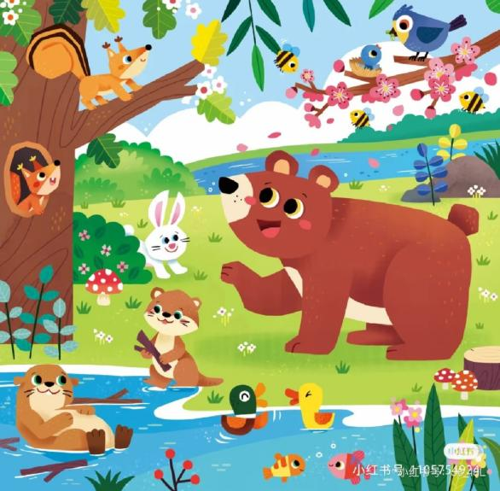

喜欢小动物是孩子们的天性，动物是孩子们的朋友。

阶段课程：可爱的动物

关键活动：认识动物 表现动物

**「** **来园情况** **」**

今日星期四，共有21人来园，王元熙请假。

**今日餐点：**

◎今日来园人数：22人，4人请假。

◎早点：鲜牛奶、多样饼干。

◎午餐：麦片米饭、西红柿炒鸡蛋、清蒸鸦片鱼、山药荠菜汤。

◎午点：小米南瓜红枣汤。

◎水果：冬枣、甜橙。

**「** **日** **常** **生** **活** **观** **察** **」**

|  |  |  |  |  |  |  |  |
| --- | --- | --- | --- | --- | --- | --- | --- |
| 序号 | **姓名** | **自主签到** | **集体活动** | **午饭情况** | **午睡情况** | **午点情况** | **大便情况** |
| 1 | 杨奕 | ☆ | ☆ | ☆ | ☆ | ☆ |  |
| 2 | 邹枔安 | ☆ | ☆ | ☆ | ☆ | ☆ |  |
| 3 | 谈嘉洛 | ☆ | ☆ | ☆ | ☆ | ☆ |  |
| 4 | 穆紫琪 | ☆ | ☆ | ☆ | ☆ | ☆ |  |
| 5 | 孔奕昕 | ☆ | ☆ | ☆ | ☆ | ☆ |  |
| 6 | 郭宸希 | ☆ | ☆ | ☆ | ☆ | ☆ |  |
| 7 | 奚子甯 | ☆ | ☆ | ☆ | ☆ | ☆ |  |
| 8 | 吴 优 | ☆ | ☆ | ☆ | ☆ | ☆ |  |
| 9 | 郑袁一 | ☆ | ☆ | ☆ | ☆ | ☆ |  |
| 10 | 刘宸硕 | ☆ | 注意倾听 | ☆ | ☆ | ☆ |  |
| 11 | 黄赫然 | ☆ | ☆ | ☆ | ☆ | ☆ |  |
| 12 | 高嘉豪 | ☆ | ☆ | ☆ | ☆ | ☆ |  |
| 13 | 袁宇恩 | ☆ | ☆ | ☆ | ☆ | ☆ | 1次 |
| 14 | 李锦熙 | ☆ | ☆ | ☆ | ☆ | ☆ |  |
| 15 | 范景铭 | ☆ | 注意倾听 | ☆ | ☆ | ☆ |  |
| 16 | 王元熙 | 请假 |  |  |  |  |  |
| 17 | 张慕礼 | ☆ | ☆ | ☆ | ☆ | ☆ |  |
| 18 | 滕梓皓 | ☆ | 注意倾听 | ☆ | ☆ | ☆ |  |
| 19 | 晁嘉佐 | ☆ | ☆ | ☆ | ☆ | ☆ |  |
| 20 | 邵芃宇 | ☆ | ☆ | ☆ | ☆ | ☆ | 1次 |
| 21 | 李显一 | ☆ | ☆ | ☆ | ☆ | ☆ |  |
| 22 | 包栩哲 | ☆ | 注意倾听 | ☆ | ☆ | ☆ |  |

自主签到：能找到自己的姓名学号，自主搭建木头积木☆

集体活动：能够中集体活动中认真倾听，积极举手发言。☆

午餐情况：能够独立把饭菜吃完☆

午睡情况：能够在13:00前入睡☆

午点情况：能够独立把午点吃完☆

**「户外游戏篇」**

今天开展户外自主游戏，活动场地在前操场，孩子们来到滑滑梯这里开始开心的玩起来。一起来看看他们在游戏时的镜头吧！

|  |  |  |
| --- | --- | --- |
| C:/Users/lulu/OneDrive/桌面/12_19幼儿一日生活精彩瞬间/3D33B964-9B5C-479B-9137-89A0816F574D_hd.jpg3D33B964-9B5C-479B-9137-89A0816F574D_hd | C:/Users/lulu/OneDrive/桌面/12_19幼儿一日生活精彩瞬间/06B1138F-2DB7-443B-BE74-0406CC24D989_hd.jpg06B1138F-2DB7-443B-BE74-0406CC24D989_hd | C:/Users/lulu/OneDrive/桌面/12_19幼儿一日生活精彩瞬间/7CE0F7E1-51FC-407A-BBCE-C8FA975E6E32_hd.jpg7CE0F7E1-51FC-407A-BBCE-C8FA975E6E32_hd |
| C:/Users/lulu/OneDrive/桌面/12_19幼儿一日生活精彩瞬间/17B18015-BB70-491D-996C-35338303F445_hd.jpg17B18015-BB70-491D-996C-35338303F445_hd | C:/Users/lulu/OneDrive/桌面/12_19幼儿一日生活精彩瞬间/43D326DC-F12B-4169-B1BC-B43558B94F23_hd.jpg43D326DC-F12B-4169-B1BC-B43558B94F23_hd | C:/Users/lulu/OneDrive/桌面/12_19幼儿一日生活精彩瞬间/B811E0A0-6979-4DFB-A377-60EBC4D95A7C_hd.jpgB811E0A0-6979-4DFB-A377-60EBC4D95A7C_hd |